PERCOBAAN 8.
RANGKAIAN ARITMETIKA DIGITAL DASAR

UUUUTUJUAN:
Setelah menyelesaikan percobaan ini mahasiswa diharapkan mampu
- Memahami rangkaian aritmetika digital : adder dan subtractor
- Mendisain rangkaian adder dan subtractor (Half dan Full) berdasarkan Tabel Kebenaran yang diketahui

UUUUPERALATAN:
- Logic Circuit Trainer ITF-02 / DL-02
- Oscilloscope

UUUUTEORI:
Rangkaian aritmetika digital dasar terdiri dari dua macam : Adder, atau rangkaian penjumlah, berfungsi menjumlahkan dua buah bilangan yang telah dikonversikan menjadi bilangan-bilangan biner, dan Subtraktor, atau rangkaian pengurang, yang berfungsi mengurangkan dua buah bilangan.

UUUU1. HALF ADDER
Sebuah rangkaian Adder terdiri dari Half Adder dan Full Adder. Half Adder menjumlahkan dua buah bit input, dan menghasilkan nilai jumlahan (sum) dan nilai lebihnya (carry-out). Half Adder diletakkan sebagai penjumlah dari bit-bit terendah (Least Significant Bit). Blok Diagram dari sebuah rangkaian Half Adder ditunjukkan pada gambar 8-1.

Half Adder
A
B
Σ
CB_{OB}
INPUT
OUTPUT

Gambar 8-1. Blok Diagram Half Adder

Prinsip kerja Half Adder ditunjukkan pada gambar 8-2.
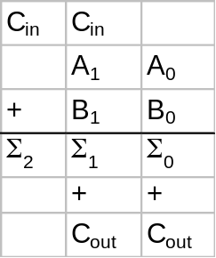

Gambar 8-2. Prinsip Kerja Half Adder

Sebuah Half Adder mempunyai Tabel Kebenaran seperti pada Tabel 8-1.

Tabel 8-1. Tabel Kebenaran Half Adder
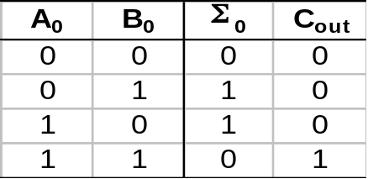

Berdasarkan output-output yang didapatkan dari Tabel Kebenaran, dibuat rangkaian seperti gambar 8-3.
ΣBBB_{0BBB} =ABBB_{0BBB}BBBB_{0BBB}+ABBB_{0BBB}BBBB_{0BBB}
ABBB_{0BBB}
BBBB_{0BBB}
CBBB_{OUTBBB} =ABBB_{0BBB}BBBB_{0BBB}
ΣBBB_{0BBB} =ABBB_{0BBB}BBBB_{0BBB}+ABBB_{0BBB}BBBB_{0BBB}

Gambar 8-3. Rangkaian Half Adder

UUUU2. FULL ADDER
Sebuah Full Adder menjumlahkan dua bilangan yang telah dikonversikan menjadi bilangan-bilangan biner. Masing-masing bit pada posisi yang sama saling dijumlahkan. Full Adder sebagai penjumlah pada bit-bit selain yang terendah. Full Adder menjumlahkan dua bit input ditambah dengan nilai Carry-Out dari penjumlahan bit sebelumnya. Output dari Full Adder adalah hasil penjumlahan (Sum) dan bit kelebihannya (carry-out). Blok diagram dari sebuah full adder diberikan pada gambar 8-4.
Full
Adder
A
B
Σ
CBBB_{OBBB}
CBBB_{INBBB}
INPUT
OUTPUT

Gambar 8-4. Blok Diagram Full Adder

Tabel Kebenaran untuk sebuah Full Adder diberikan pada Tabel 8-.2.

Tabel 8-2. Tabel Kebenaran Full Adder
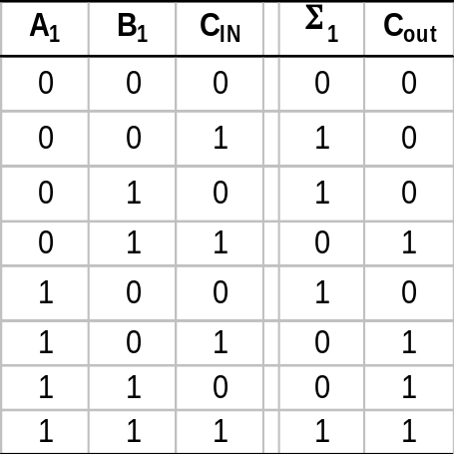

Berdasarkan output-output yang didapatkan dari Tabel Kebenaran, dibuat rangkaian seperti gambar 8-5.
A₁
B₁
C_{IN}
C_{OUT}
Σ₁

Gambar 8-5. Rangkaian Full Adder

UUUU1. HALF SUBTRACTOR
Sebuah rangkaian Subtractor terdiri dari Half Subtractor dan Full Subtractor. Half Subtractor mengurangkan dua buah bit input, dan menghasilkan nilai hasil pengurangan (Remain) dan nilai yang dipinjam (Borrow-out). Half Subtractor diletakkan sebagai pengurang dari bit-bit terendah (Least Significant Bit). Blok Diagram dari sebuah rangkaian Half Subtractor ditunjukkan pada gambar 8-6.
Half Subtractor
A
B
R
B_{O}
INPUT
OUTPUT

Gambar 8-6. Blok Diagram Half Subtractor

Prinsip kerja Half Subtractor ditunjukkan pada gambar 8-7.
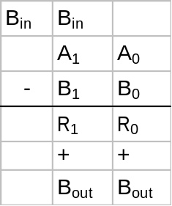

Gambar 8-7. Prinsip Kerja Half Subtractor

Sebuah Half Subtractor mempunyai Tabel Kebenaran seperti pada Tabel 8-3.

Tabel 8-3. Tabel Kebenaran Half Subtractor
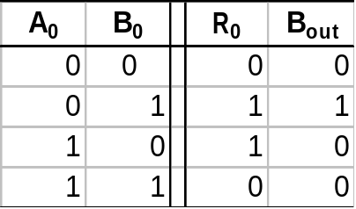

Berdasarkan output-output yang didapatkan dari Tabel Kebenaran, dibuat rangkaian seperti gambar 8-8.
A₀
B₀
R₀ =A₀B₀+A₀B₀
B_{OUT} =A₀B₀

Gambar 8-8. Rangkaian Half Subtractor

UUUU4. FULL SUBTRACTOR
Sebuah Full Subtractor mengurangkan dua bilangan yang telah dikonversikan menjadi bilangan-bilangan biner. Masing-masing bit pada posisi yang sama saling dikurangkan. Full Subtractor mengurangkan dua bit input dan nilai Borrow-Out dari pengurangan bit sebelumnya Output dari Full Subtractor adalah hasil pengurangan (Remain) dan bit pinjamannya (borrow-out). Blok diagram dari sebuah full subtractor diberikan pada gambar 8-9.

Full
Subtractor
A
B
R
BBBB_{OBBB}
BBBB_{INBBB}
INPUT
OUTPUT

Gambar 8-.9. Blok Diagram Full Subtractor

Tabel Kebenaran untuk sebuah Full Subtractor diberikan pada Tabel 8-4.

Tabel 8-4. Tabel Kebenaran Full Subtractor
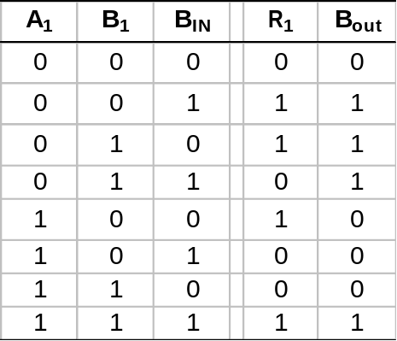

Berdasarkan output-output yang didapatkan dari Tabel Kebenaran, dibuat rangkaian seperti gambar 8-10.
A₁
BBBB_{1BBB}
BBBB_{INBBB}
RBBB_{1BBB}
BBBB_{OUT BBB}

Gambar 8-10. Rangkaian Full Subtractor
UUUUPROSEDUR :
- Menggunakan Trainer ITF-02 atau DL-02, implementasikan rangkaian Half Adder, seperti pada gambar 8-3. Buat Tabel Kebenarannya.
- Seperti pada prosedur 1, implementasikan rangkaian Full Adder, seperti gambar 8-5. Buat Tabel Kebenarannya.
- Seperti prosedur 1, implementasikan rangkaian Half Subtractor, seperti gambar 8-8. Buat Tabel Kebenarannya.
- Seperti prosedur 1, implementasikan rangkaian Full Subtractor, seperti gambar 8-10. Buat Tabel Kebenarannya.

UUUUTUGAS :
- Dengan menggunakan Tabel Kebenaran yang telah didapatkan dari percobaan, buat K-map untuk masing-masing Rangkaian Aritmetika (Half Adder, Full adder, Half Subtractor dan Full Subtractor). Dari K-map, dapatkan persamaan sederhananya. Kemudian gambarkan rangkaiannya, sesuai dengan persamaan yang didapat. Bandingkan hasilnya dengan rangkaian awal (yang anda rangkai pada Trainer).
- Ubahlah rangkaian Half dan Full Adder hanya dengan gerbang NAND saja.
- Ubahlah rangkaian Half dan Full Subtractor hanya dengan gerbang NOR saja.

